|  |  |  |  |  |  |
| --- | --- | --- | --- | --- | --- |
|  | | **작성자** | 2013182034  이용선 | **팀명** | 낙서의 전설  Legend Of Doodles |
| **주차** | 16주차 | **기간** | 2018.04.15 ~ 2018.04.21 | **지도교수** | 이 형 구 (서명) |
| **이번주 한일** | 1. 리깅 진행중 플레이어 골렘 2. 모델링 (텍스처 작업) Substance Painter를 통한 텍스처 작업 진행중 Treasure Box 진행 완료 3. UI  미니맵 뿐만 아니라 모든 UI 위치 완료 | | | | |

**<상세 수행내용>**

* 플레이어 리깅  
  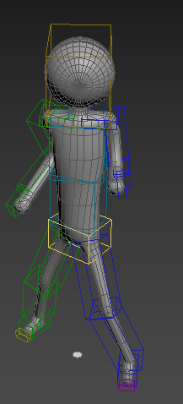 앞 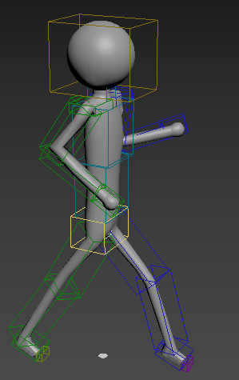 뒤  
  뼈대를 따라 애니메이션 가능
* 골렘 리깅  
  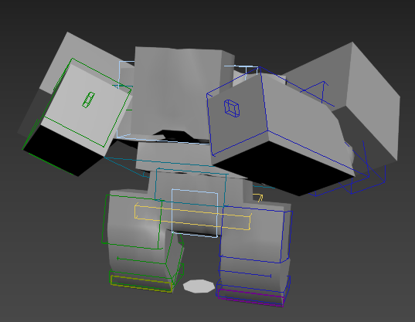 앞  
  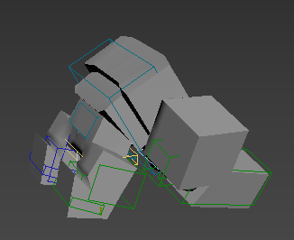뒤
* 텍스처 작업  
  Treasure Box  
  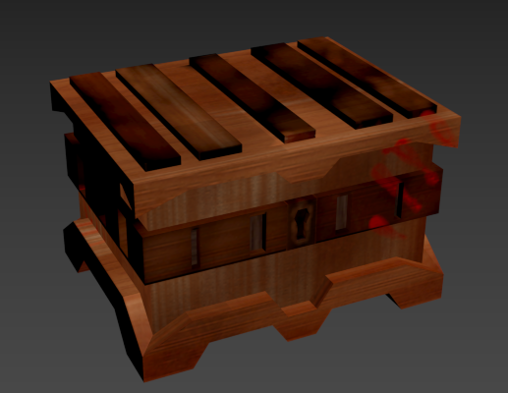 앞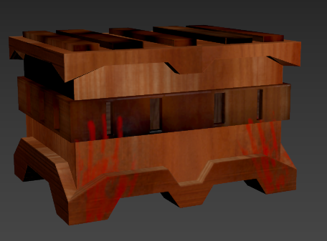 뒤
* UI 진행  
  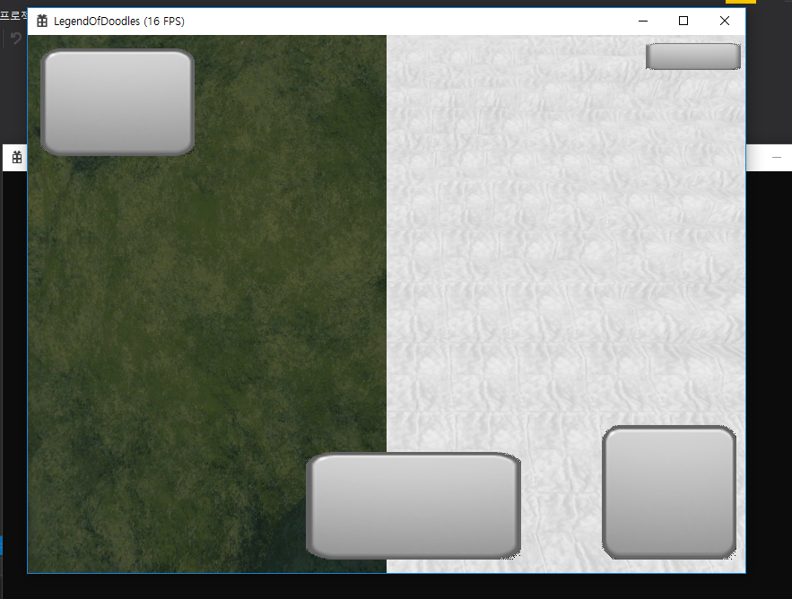  
  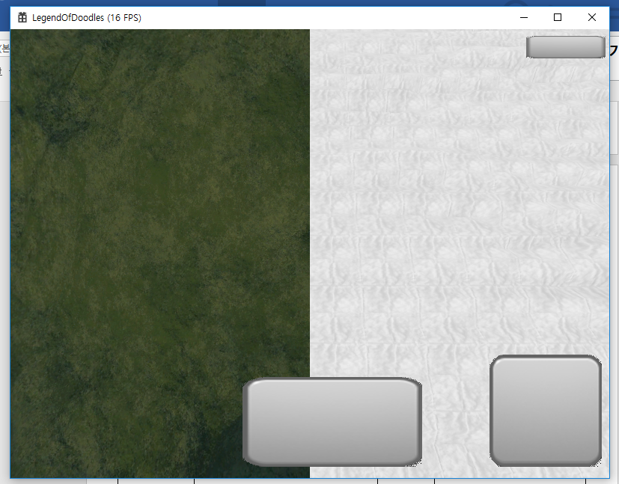   
  현재 키보드 입력 (숫자 1)로 Status UI가 On/Off 되는데 마우스 피킹으로 변경예정
* 유튜브 URL
  + <https://youtu.be/kX6aKzvu0TU>

|  |  |  |  |
| --- | --- | --- | --- |
| **문제점 정리** | UI 작업 | **해결 방안** | 질문, 연습, 분석, 노력 |
| **다음 주차** | 18주차 | **다음 기간** | 2018.04.29 ~ 2018.05.05 |
| **다음주 할 일** | 1. Texture 작업 진행중 2. UI 마우스 인풋 진행 예정 | | |
| **지도교수**  **Comment** |  | | |